LAB 07

Thầy Mai Hoàng Đỉnh

Trường đại học FPT

Người thực hiện

Đặng Hoàng Nguyên

Lab-Project 7: Thumbnail cache

Trong bài lab này, chúng ta sẽ dung các một trong những máy được list sau đây: Window7, Window Vista, Window2008 server, Windows 10,11. Khuyến khích sử dụng máy Window 7 và Window 2008 server,10,11 , còn thực hiện trên Windows XP thì sẽ không thực hiện được bởi vì file thumbnail của WinXP rất khác so với những máy được nêu trên

**Creating Two Test Images**

Bây giờ chúng ta sẽ recover ảnh thông qua file bị xóa. Bắt đầu tạo hai file hình sử dụng công cụ **Paint** và ghi tên mình vào trong đó.

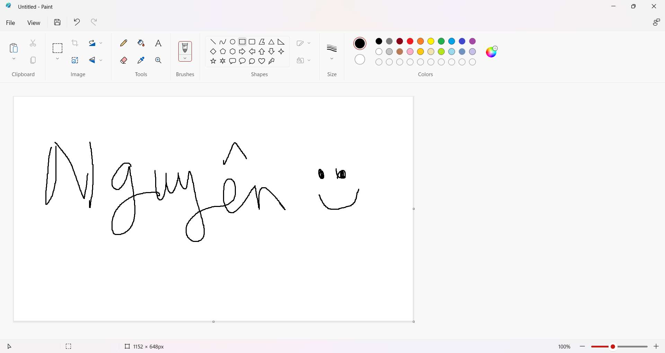

Sau khi ghi tên mình xong vào trong paint, ta tiến hành save file lại với tên **nguyen** ở dưới dạng là một file **png** bằng cách nhấn **File 🡪 Save As 🡪 PNG Picture**

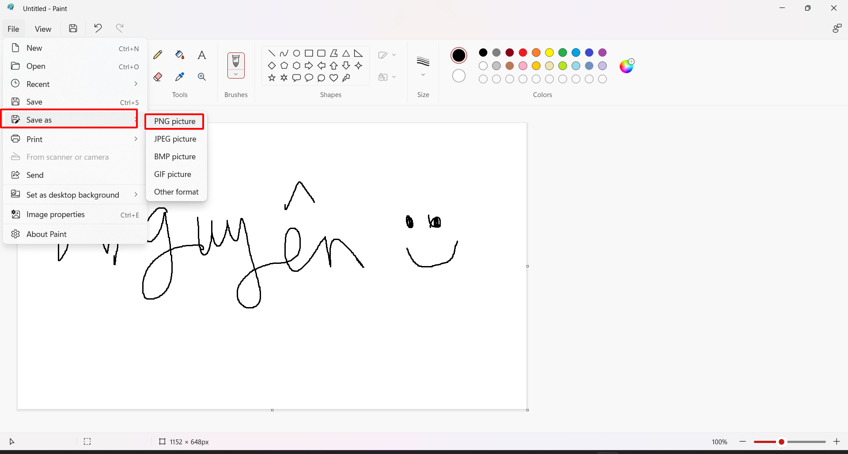

Sau đó chúng ta sẽ nhập thư mục mà chúng ta muốn. Theo trường hợp này, chúng ta sẽ lưu ở thư mục **Downloads** với tên là **nguyen.png**

Tiếp theo sau đó,sử dụng công cụ Fill with Color hỗ trợ trên paint để tạo ra một file khác

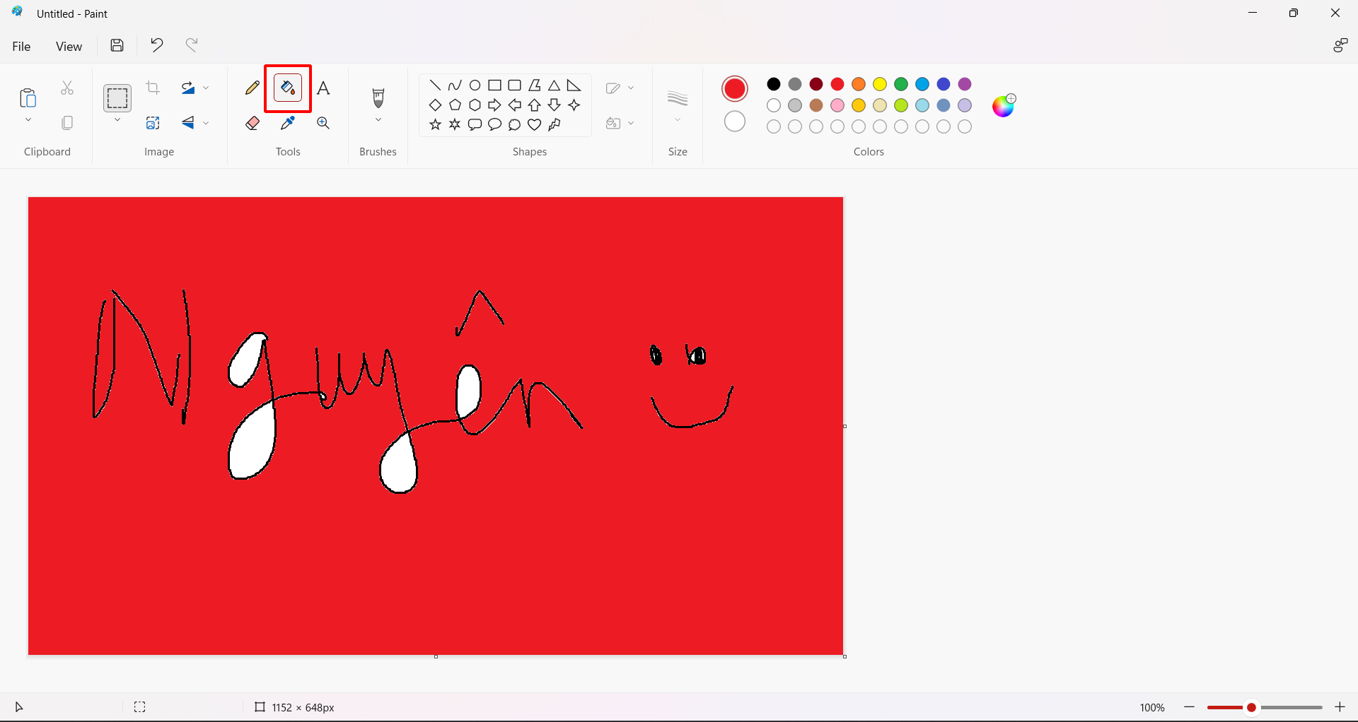

Sau khi tạo xong thì chúng ta cũng sẽ phải save nó dưới dạng png theo nhưu các thao tác hồi nãy. Sau khi lưu xong vào Folder để kiểm tra xem đã lưu chưa. Trong trường hợp này chúng ta sẽ kiểm tra tại thư mục Pictures của user hiện tại

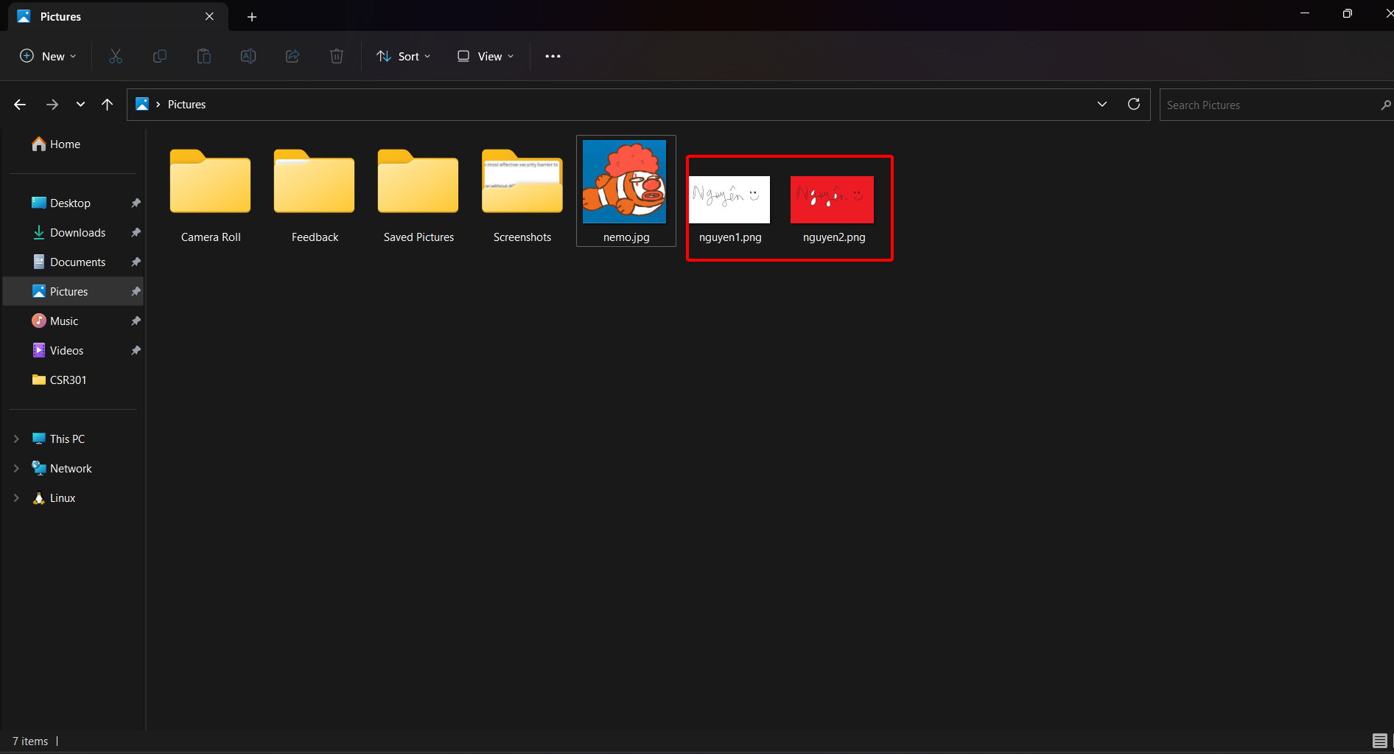

**Viewing the Thumbcache Files**

Trong phần My computer của máy, ta vào “…” 🡪 Options

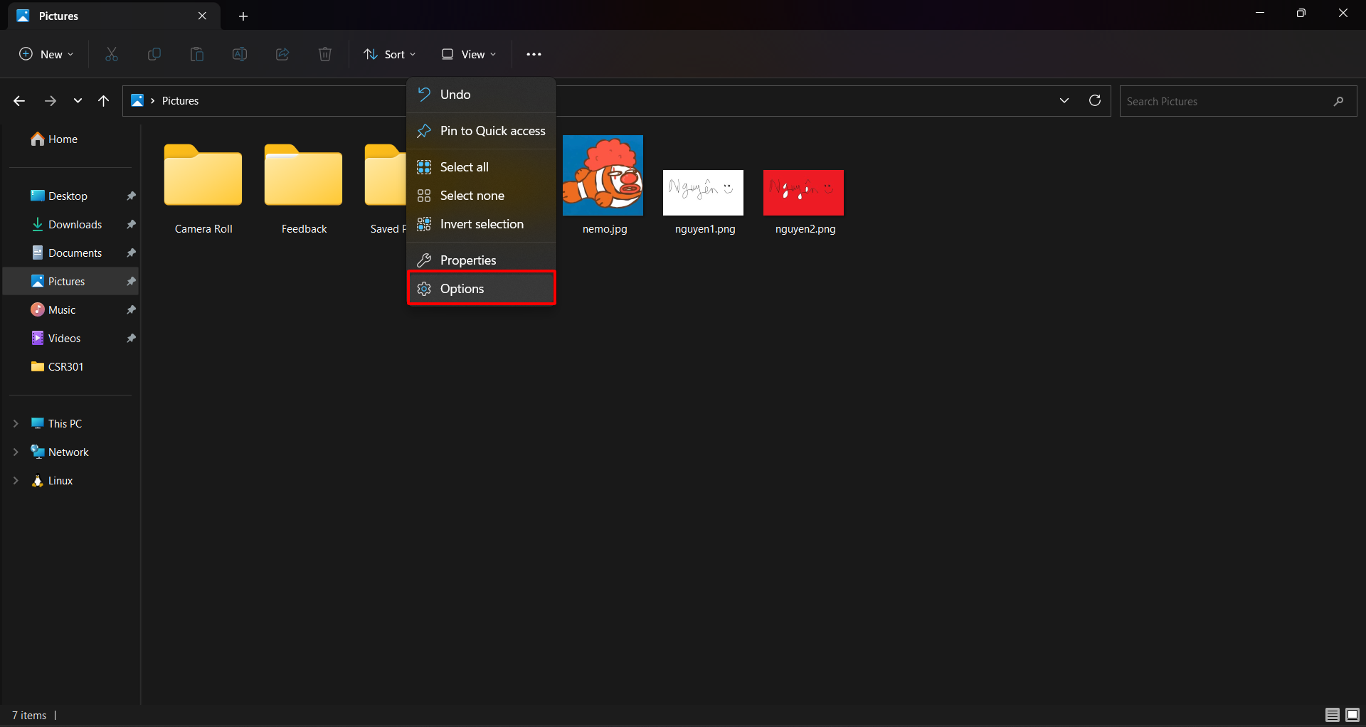

Nhấn vào Virew tab

Chỉnh các thông số sau:

* Nhấn chọn **"Show hidden files, folders, or drives"**
* Bỏ chọn **"Hide protected operating system files (Recommended)"**

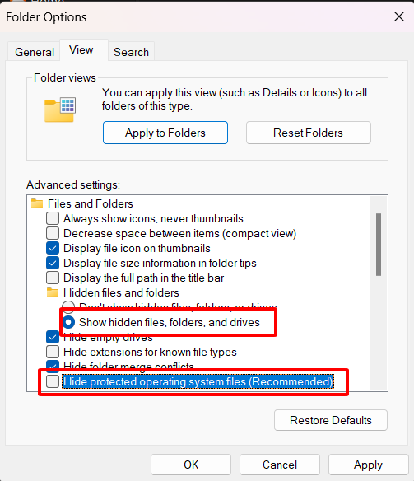

Sau đó chúng ta sẽ đổi đường dẫn như sau:

* C:\Users\<your-user>\AppData\Local\Microsoft\Windows\Explorer

Trong trường hợp này là C:\Users\Admin\AppData\Local\Microsoft\Windows\Explorer

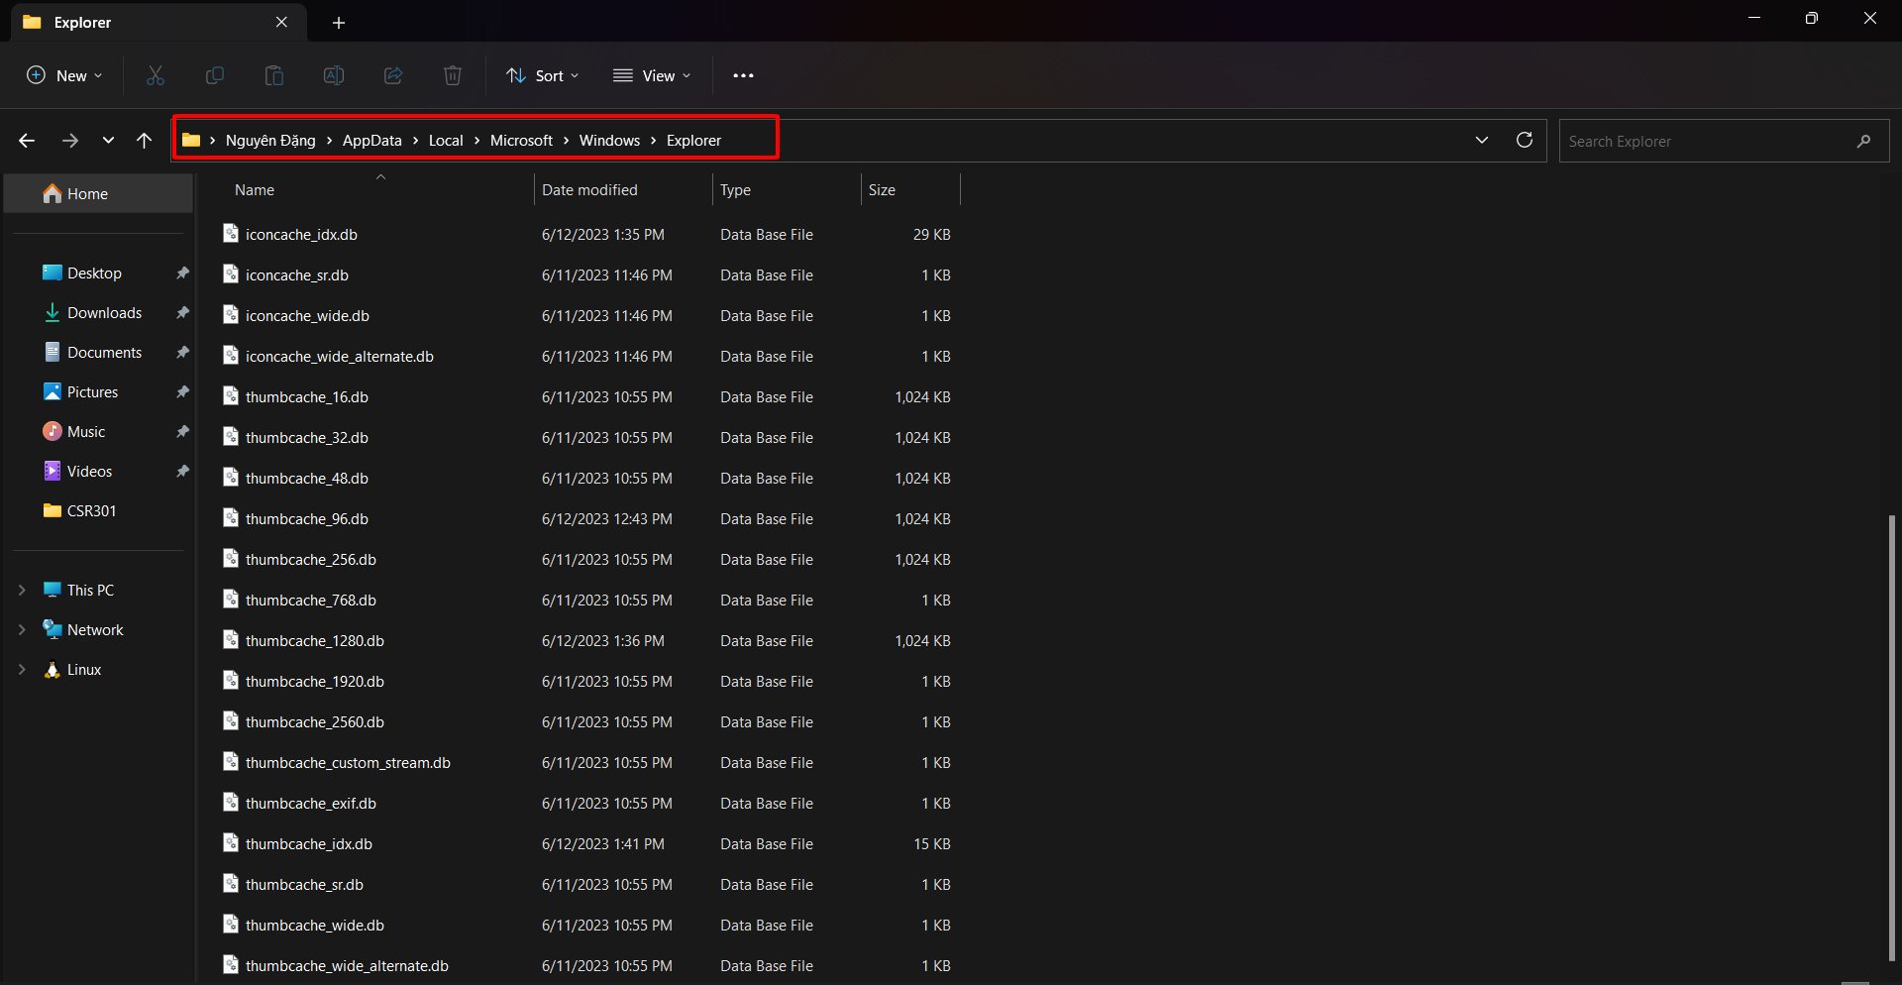

**Getting Thumbcache Viewer**

Chúng ta sẽ tải Thumbcach Viewer thoogn qua đường dẫn sau đây:

* <https://thumbcacheviewer.github.io/>

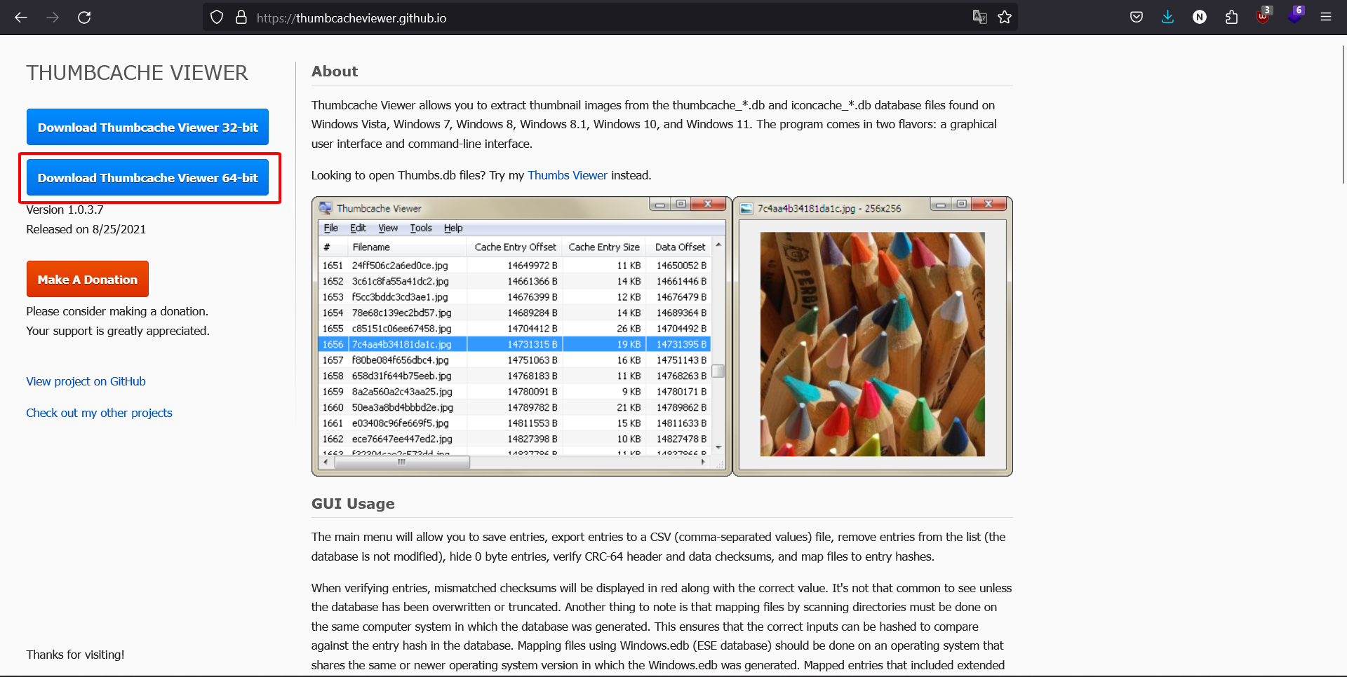

Sau khi tải xong chúng ta sẽ vào trong thư mục đã tải nó. Tại đây là Downloads. Sau khi tải xong, unzip nó bằng cách **nhấn chuột phải 🡪 Unzip**.

Sau khi unzip xong, double click chọn vào file thumbcache viewer.exe

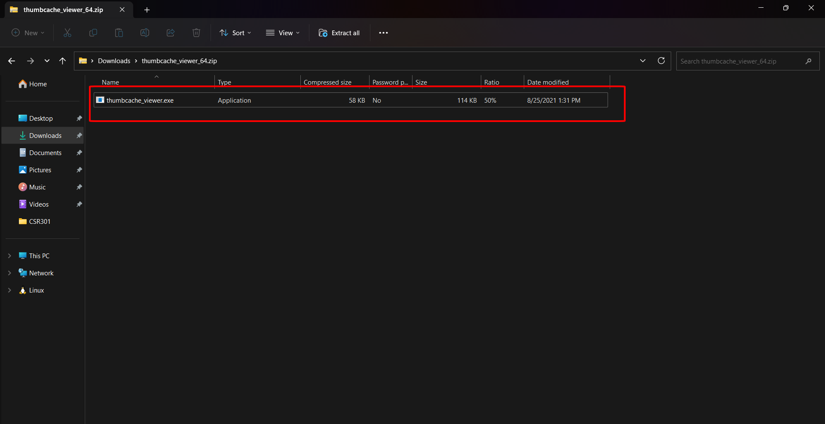

Sau đó vào bên trong thư mục lưu hai file png ban nãy, tiến hành xóa hẳn 1 trong 2 file với tổ hợp Shift + delete để xóa hoàn toàn mà không thông qua recycle bin. Như ta thấy ở đây chỉ còn mỗi nguyen1.png

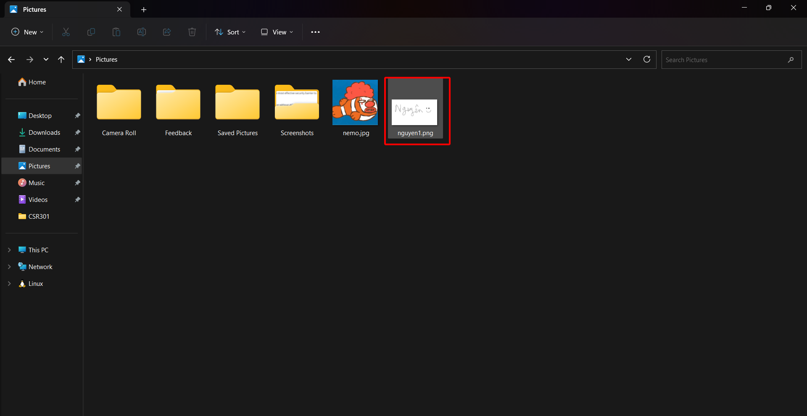

Trong thumbcache_viewer.exe ta sẽ chọn **File 🡪 Open** và chọn đường dẫn tới nơi chứa các thumcachefile, sau đó nhấn chọn vào **thumbcache_256.db**

Sau khi hoàn tất sẽ có các file với tên được hiển thị bằng số hexa. Như thế là chúng ta thấy file đã được xem trên thumbcache

